Adı: 2018-2019 EĞİTİM ÖĞRETİM YILI NOT:
Soyadı: SEYFETTİN TATOĞLU ORTAOKULU
No: FEN BİLİMLERİ DERSİ 8… SINIFI 1. DÖNEM 2.YAZILI SINAVI

1.
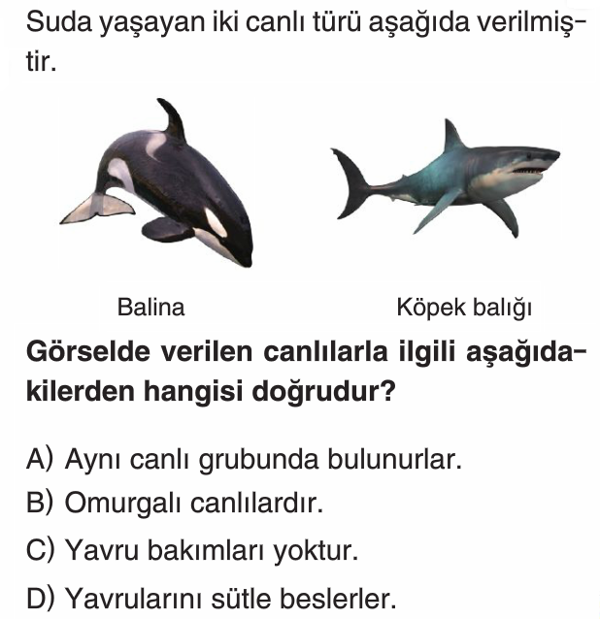
2.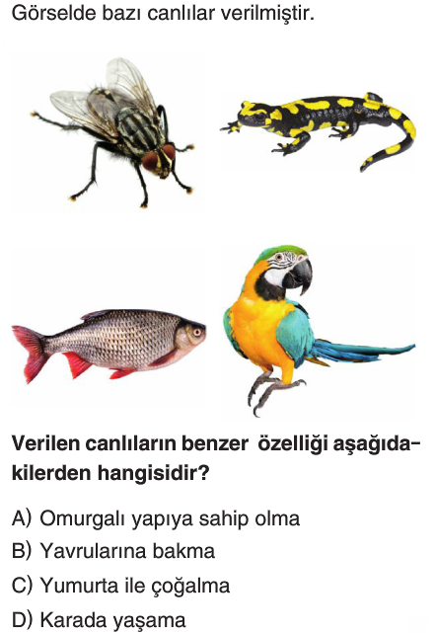 3.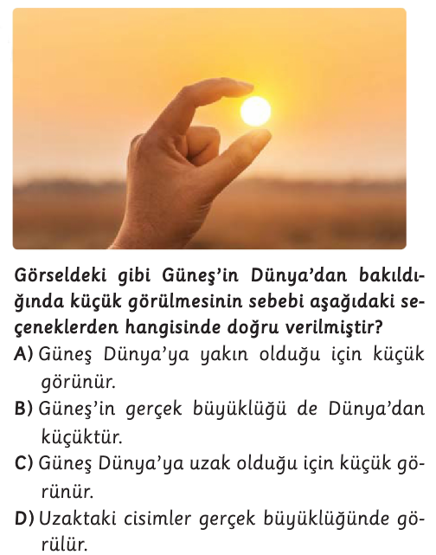

4.
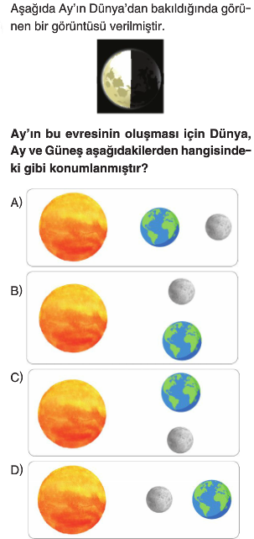
5. 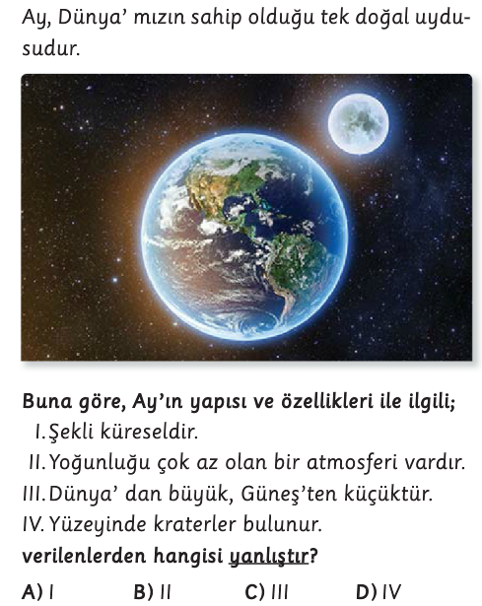

6. 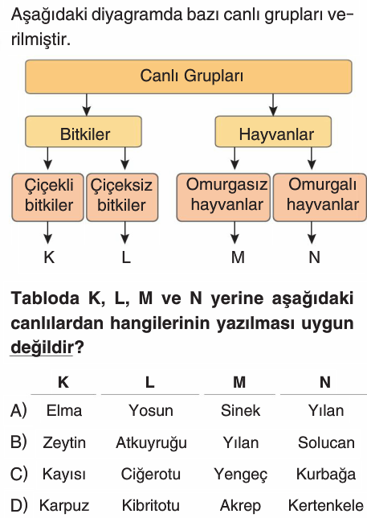
7.
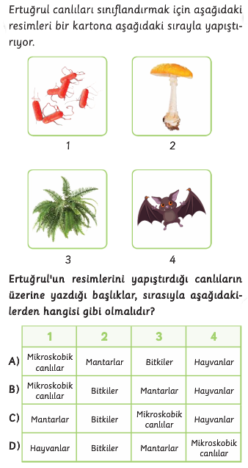8. 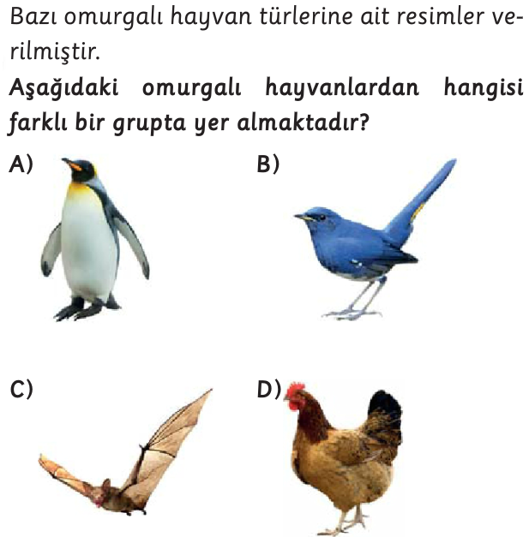
9.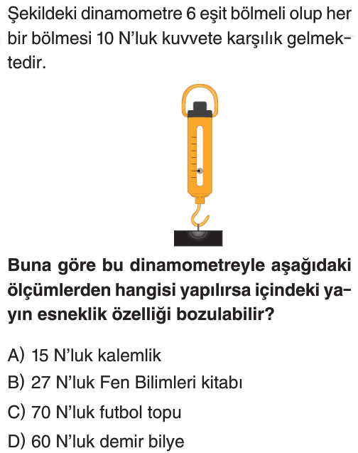
10.
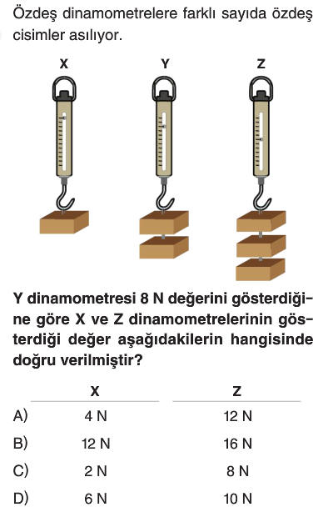
11.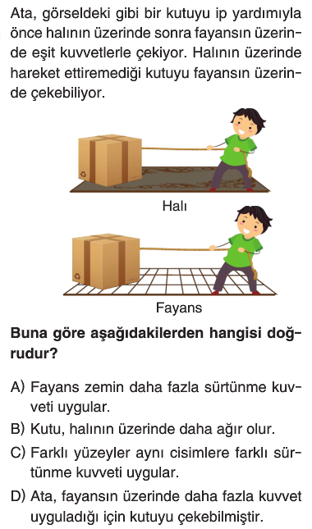
12.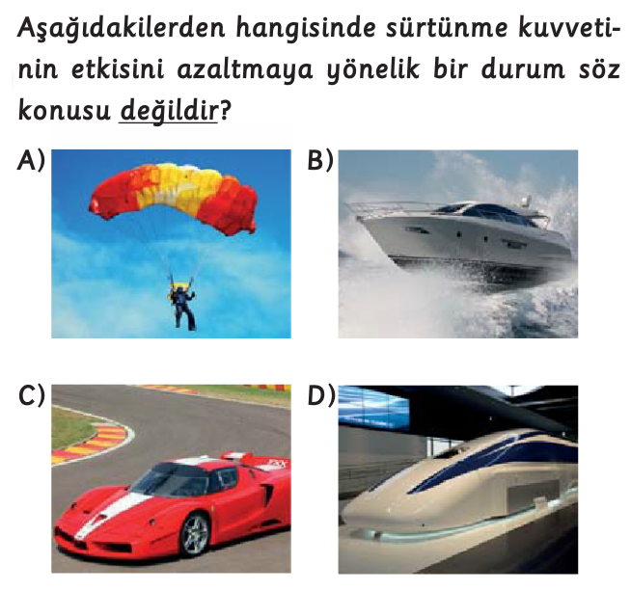 13. 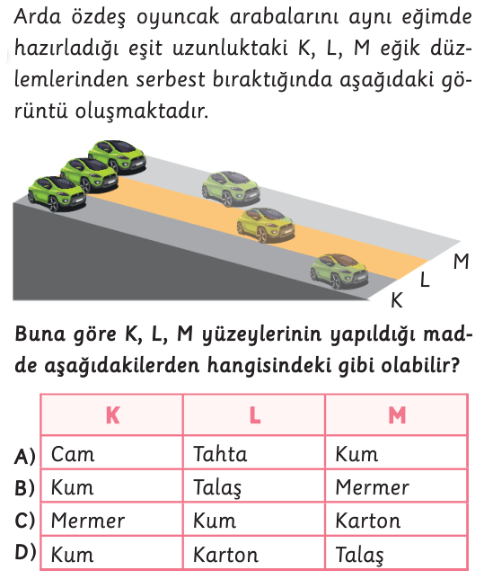

14.
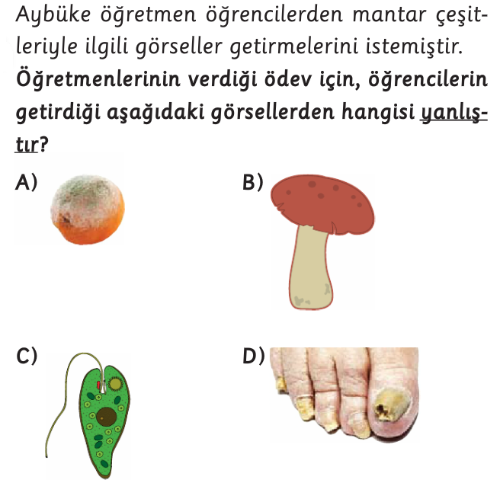

15.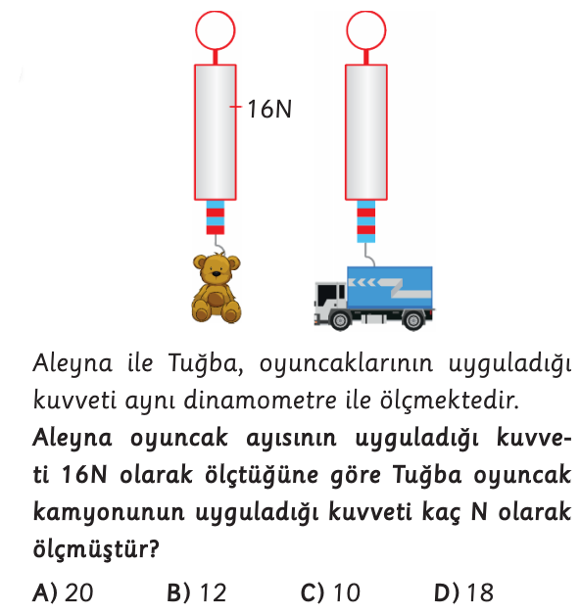
16. 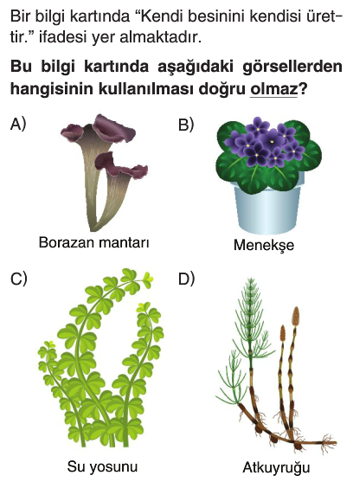
17.
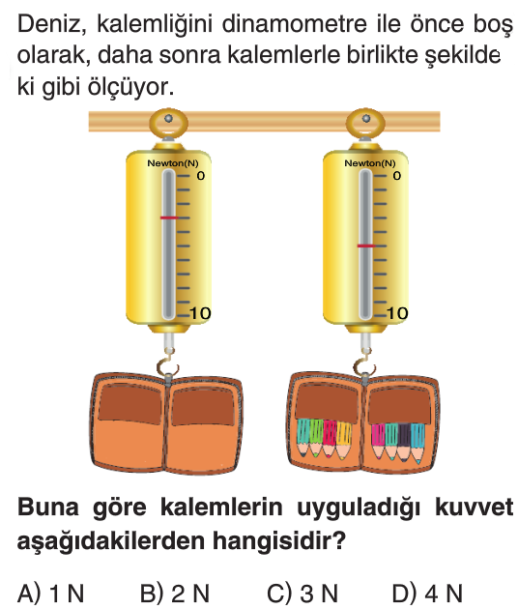
18.
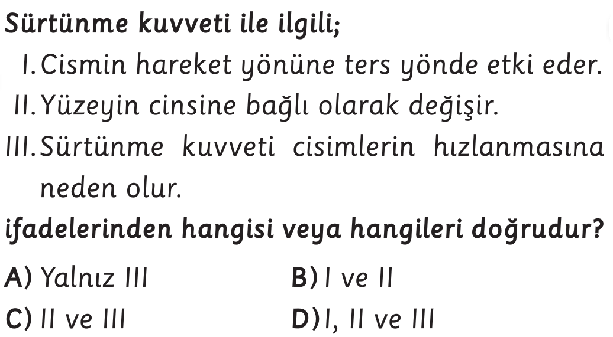

FEN EKSTRA
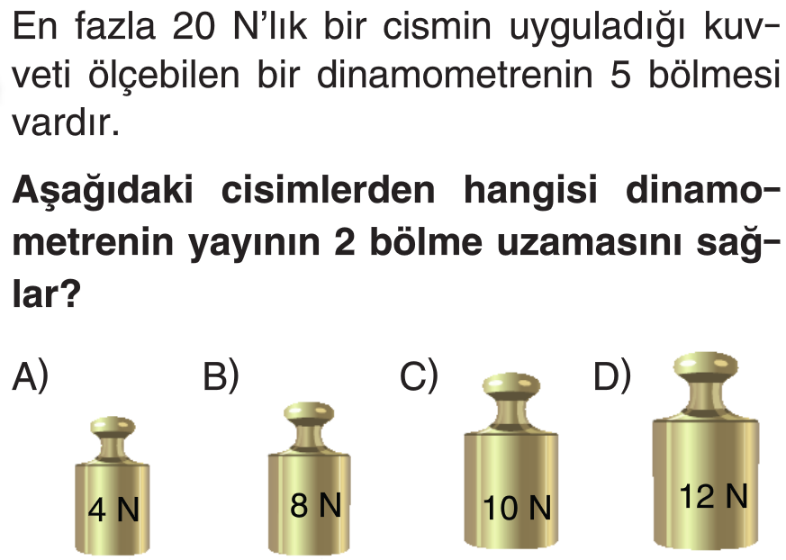
19.
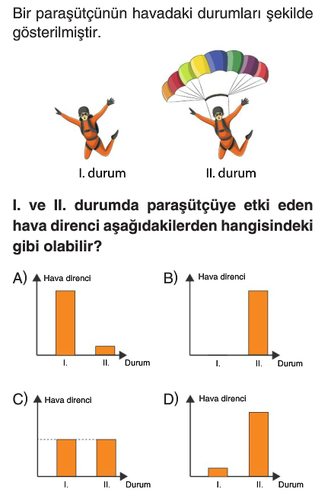
20. Aşağıda hal değişimleri oklarla gösterilmiştir. Okların üzerinde bulunan numaraların hangi hal değişimine ait olduğunu belirtiniz.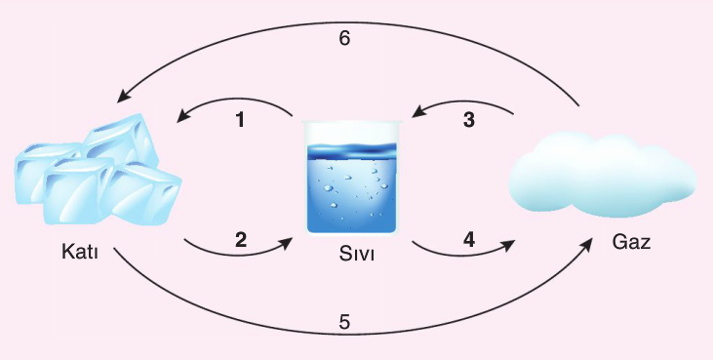
1. …………..…........ 3. …….…..…………… 6. …..……..….…….

2. …….…………....… 4. …………...………… 5. ………..…….....…
Not: Her soru 5 puan değerinde olup, sınav toplam 100 puan üzerinden değerledirilecektir. Süre 40 dk dır. Başarılar…!
Kadir Oğuz GÜRBÜZ
Fen Bilimleri Öğretmeni

